大数据技术之Kafka
（作者：大数据研发部）

版本：V3.0

第1章 Kafka概述

1.1 定义
Kafka是一个分布式的基于发布/订阅模式的消息队列（Message Queue），主要应用于大数据实时处理领域。

1.2 消息队列

1.2.1 传统消息队列的应用场景
使用消息队列的好处
1）解耦
允许你独立的扩展或修改两边的处理过程，只要确保它们遵守同样的接口约束。
2）可恢复性
系统的一部分组件失效时，不会影响到整个系统。消息队列降低了进程间的耦合度，所以即使一个处理消息的进程挂掉，加入队列中的消息仍然可以在系统恢复后被处理。
3）缓冲
有助于控制和优化数据流经过系统的速度，解决生产消息和消费消息的处理速度不一致的情况。
4）灵活性 & 峰值处理能力
在访问量剧增的情况下，应用仍然需要继续发挥作用，但是这样的突发流量并不常见。如果为以能处理这类峰值访问为标准来投入资源随时待命无疑是巨大的浪费。使用消息队列能够使关键组件顶住突发的访问压力，而不会因为突发的超负荷的请求而完全崩溃。
5）异步通信
很多时候，用户不想也不需要立即处理消息。消息队列提供了异步处理机制，允许用户把一个消息放入队列，但并不立即处理它。想向队列中放入多少消息就放多少，然后在需要的时候再去处理它们。

1.2.2 消息队列的两种模式
（1）点对点模式（一对一，消费者主动拉取数据，消息收到后消息清除）
消息生产者生产消息发送到Queue中，然后消息消费者从Queue中取出并且消费消息。
消息被消费以后，queue中不再有存储，所以消息消费者不可能消费到已经被消费的消息。Queue支持存在多个消费者，但是对一个消息而言，只会有一个消费者可以消费。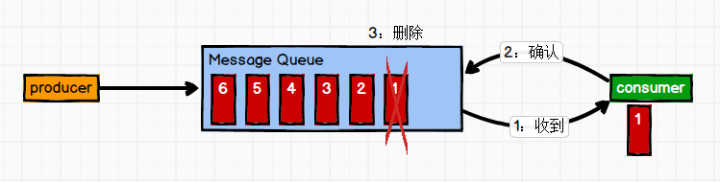
（2）发布/订阅模式（一对多，消费者消费数据之后不会清除消息）
消息生产者（发布）将消息发布到topic中，同时有多个消息消费者（订阅）消费该消息。和点对点方式不同，发布到topic的消息会被所有订阅者消费。
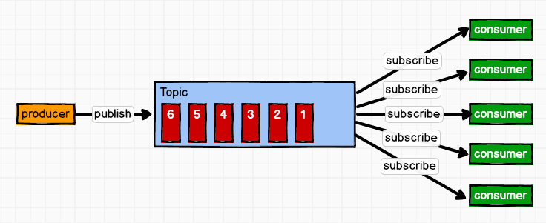

1.3 Kafka基础架构
1）Producer ：消息生产者，就是向kafka broker发消息的客户端；
2）Consumer ：消息消费者，向kafka broker取消息的客户端；
3）Consumer Group （CG）：消费者组，由多个consumer组成。消费者组内每个消费者负责消费不同分区的数据，一个分区只能由一个组内消费者消费；消费者组之间互不影响。所有的消费者都属于某个消费者组，即消费者组是逻辑上的一个订阅者。
4）Broker ：一台kafka服务器就是一个broker。一个集群由多个broker组成。一个broker可以容纳多个topic。
5）Topic ：可以理解为一个队列，生产者和消费者面向的都是一个topic；
6）Partition：为了实现扩展性，一个非常大的topic可以分布到多个broker（即服务器）上，一个topic可以分为多个partition，每个partition是一个有序的队列；
7）Replica：副本，为保证集群中的某个节点发生故障时，该节点上的partition数据不丢失，且kafka仍然能够继续工作，kafka提供了副本机制，一个topic的每个分区都有若干个副本，一个leader和若干个follower。
8）leader：每个分区多个副本的“主”，生产者发送数据的对象，以及消费者消费数据的对象都是leader。
9）follower：每个分区多个副本中的“从”，实时从leader中同步数据，保持和leader数据的同步。leader发生故障时，某个follower会成为新的leader。

第2章 Kafka快速入门

2.1 安装部署

2.1.1 集群规划
hadoop102 hadoop103 hadoop104
zk zk zk
kafka kafka kafka

2.1.2 Kafka 下载
http://kafka.apache.org/downloads.html

2.1.3 集群部署
1）解压安装包
[atguigu@hadoop102 software]$ tar -zxvf kafka_2.11-2.4.1.tgz -C /opt/module/
2）修改解压后的文件名称
[atguigu@hadoop102 module]$ mv kafka_2.11-2.4.1.tgz kafka
3）在/opt/module/kafka目录下创建logs文件夹
[atguigu@hadoop102 kafka]$ mkdir logs
4）修改配置文件
[atguigu@hadoop102 kafka]$ cd config/
[atguigu@hadoop102 config]$ vi server.properties
输入以下内容：
#broker的全局唯一编号，不能重复
broker.id=0
#删除topic功能使能,当前版本此配置默认为true，已从配置文件移除
delete.topic.enable=true
#处理网络请求的线程数量
num.network.threads=3
#用来处理磁盘IO的线程数量
num.io.threads=8
#发送套接字的缓冲区大小
socket.send.buffer.bytes=102400
#接收套接字的缓冲区大小
socket.receive.buffer.bytes=102400
#请求套接字的缓冲区大小
socket.request.max.bytes=104857600
#kafka运行日志存放的路径
log.dirs=/opt/module/kafka/logs
#topic在当前broker上的分区个数
num.partitions=1
#用来恢复和清理data下数据的线程数量
num.recovery.threads.per.data.dir=1
#segment文件保留的最长时间，超时将被删除
log.retention.hours=168
#配置连接Zookeeper集群地址
zookeeper.connect=hadoop102:2181,hadoop103:2181,hadoop104:2181
5）配置环境变量
[atguigu@hadoop102 module]$ sudo vim /etc/profile.d/my_env.sh

#KAFKA_HOME
export KAFKA_HOME=/opt/module/kafka
export PATH=$PATH:$KAFKA_HOME/bin

[atguigu@hadoop102 module]$ source /etc/profile
6）分发安装包
[atguigu@hadoop102 module]$ xsync kafka/
注意：分发之后记得配置其他机器的环境变量
7）分别在hadoop103和hadoop104上修改配置文件/opt/module/kafka/config/server.properties中的broker.id=1、broker.id=2
注：broker.id不得重复
8）启动集群
先启动Zookeeper集群，然后启动kafaka
[atguigu@hadoop102 kafka]$ zk.sh start
依次在hadoop102、hadoop103、hadoop104节点上启动kafka
[atguigu@hadoop102 kafka]$ bin/kafka-server-start.sh -daemon config/server.properties
[atguigu@hadoop103 kafka]$ bin/kafka-server-start.sh -daemon config/server.properties
[atguigu@hadoop104 kafka]$ bin/kafka-server-start.sh -daemon config/server.properties
9）关闭集群
[atguigu@hadoop102 kafka]$ bin/kafka-server-stop.sh stop
[atguigu@hadoop103 kafka]$ bin/kafka-server-stop.sh stop
[atguigu@hadoop104 kafka]$ bin/kafka-server-stop.sh stop
10）kafka群起脚本
#!/bin/bash
if [ $# -lt 1 ]
then
echo "Input Args Error....."
exit
fi
for i in hadoop102 hadoop103 hadoop104
do

case $1 in
start)
echo "==================START $i KAFKA==================="
ssh $i /opt/module/kafka_2.11-2.4.1/bin/kafka-server-start.sh -daemon /opt/module/kafka_2.11-2.4.1/config/server.properties
;;
stop)
echo "==================STOP $i KAFKA==================="
ssh $i /opt/module/kafka_2.11-2.4.1/bin/kafka-server-stop.sh stop
;;

*)
echo "Input Args Error....."
exit
;;
esac

done

2.2 Kafka命令行操作
1）查看当前服务器中的所有topic
[atguigu@hadoop102 kafka]$ bin/kafka-topics.sh --zookeeper hadoop102:2181 --list
2）创建topic
[atguigu@hadoop102 kafka]$ bin/kafka-topics.sh --zookeeper hadoop102:2181 --create --replication-factor 3 --partitions 1 --topic first
选项说明：
--topic 定义topic名
--replication-factor 定义副本数
--partitions 定义分区数
3）删除topic
[atguigu@hadoop102 kafka]$ bin/kafka-topics.sh --zookeeper hadoop102:2181 --delete --topic first
4）发送消息
[atguigu@hadoop102 kafka]$ bin/kafka-console-producer.sh --broker-list hadoop102:9092 --topic first
>hello world
>atguigu atguigu
5）消费消息

[atguigu@hadoop102 kafka]$ bin/kafka-console-consumer.sh \
--bootstrap-server hadoop102:9092 --topic first

[atguigu@hadoop102 kafka]$ bin/kafka-console-consumer.sh \
--bootstrap-server hadoop102:9092 --from-beginning --topic first
--from-beginning：会把主题中现有的所有的数据都读取出来。
6）查看某个Topic的详情
[atguigu@hadoop102 kafka]$ bin/kafka-topics.sh --zookeeper hadoop102:2181 --describe –
-topic first
7）修改分区数
[atguigu@hadoop102 kafka]$ bin/kafka-topics.sh --zookeeper hadoop102:2181 --alter –-
topic first --partitions 6

